L
A
M
P
I
R
A
N

DOKUMENTASI
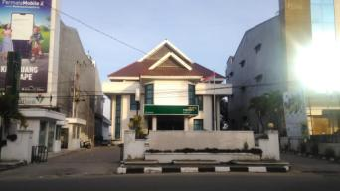
Lokasi Penelitian (Bank Syariah Mandiri Kantor Cabang Kendari)

Lantai 2 : Tempat Pembiayaan Pensiun

PEDOMAN WAWANCARA
- Judul : Implementasi Akad Murabahah pada Produk Pembiayaan Pensiunan di Bank
Syariah Mandiri Kantor Cabang Kendari.
- Identitas Informan : 1. Nama : Haerul
- Jabatan : Consumer Administration
- Lokasi : Bank Syariah Mandiri
- Hari/ tanggal : Jumat/ 12 Februari, 2018
- Pertanyaan :
- Apa yang dimaksud dengan pembiayaan Pensiunan?
- Pembiayaan pensiunan ini telah dilaksanakan sejak tahun berapa?
- Berapa jumlah Nasabahnya?
- Resiko apa yang dialami pihak Bank selama menjalankan pembiayaan pensiunan?

Tabulasi Hasil Pertanyaan

No | Pertanyaan | Jawaban
1 | Apa yang dimaksud dengan pembiayaan Pensiunan? | Produk pembiayaan pensiunan merupakan hasil kerjasama antara Bank syariah Mandiri dengan PT. Taspen yang diperuntukkan khusus untuk nasabah yang berusia pension dengan criteria usia tertentu (58-75 tahun). Pembiayaan yang diberikan mulai dari Rp10.000.000- Rp300.000.000 dengan ketentuan Maksimal angsuran sebesar 70% dari gaji Nasabah, pembiayaan maksimal 200 juta tanpa agunan dan diatas 200 juta tambahan agunan fix asset
2 | Sejak tahun berapa pembiayaan pensiunan dilaksanakan? | Pembiayaan pensiunan pada Bank Syariah Mandiri Kendari mulai dilaksanakan pada tahun 2012. Walaupun produk pembiayaan pensiunan ini dapat dikatakan baru dalam jasa perbankan syariah akan tetapi produk ini mendapatkan respon yang baik dari masyarakat, sehingga dalam setiap tahunnya mengalami perkembangan.
3 | Berapa jumlah  Nasabahnya? | No Periode Jumlah Nasabah  1 2012 47  2 2013 143  3 2014 509  4 2015 794  5 2016 1103  6 2017 1460
4 | Resiko apa yang dialami pihak Bank selama Menjalankan Pembiayaan Pensiunan? | Hampir tidak ada. Biasanya yang menjadi kendala adalah pada saat ada nasabah yang ingin take over pembiayaannya di bank syariah Mandiri namun bank asal tempat nasabah mengajukan pembiayaan juga mempertahankan nasabahnya, sehingga sulit untuk bank syariah mandiri memindahkan pembiayaannya.

PEDOMAN WAWANCARA
- Judul : Implementasi Akad Murabahah pada Produk PembiayaanPensiunan di Bank Syariah Mandiri Kantor Cabang Kendari.
- Identitas Informan : 1. Nama : Hamza Ahmad Z
- Jabatan : Consumer Bangking relationship manager
- Lokasi : Bank Syariah Mandiri
- Hari/ tanggal : Jumat/ 18 April, 2018
- Pertanyaan :

- Apa perbedaan pembiayaan pensiunan dengan pembiayaan lain?
- Bagaimana proses pengajuan permohonan pembiayaan pensiunan di Bank Syariah Mandiri?
- pembiayaan apa yang lebih dominan diajukan oleh pemohon?
- Akad apa yang digunakan?
- Pada saat pembelian barang apakah pihak bank sendiri yang membeli kepada supplier ataukah pembeliannya diwakilkan kepada nasabah?
- Pembelian barang dilakukan atas nasabah atau nasabah?
- Apakah sebelumnya pihak Bank telah bekerjasama dengan supplier barang atau tidak?

Tabulasi Hasil Pertanyaan

No | Pertanyaan | Jawaban
1 | Apa perbedaan pembiayaan pensiunan dengan Pembiayaan lain? | Perbedaan pembiayaan pensiunan dengan pembiayaan lain adalah pembiayaan pensiunan langsung by system, sehingga saat ada nasabah yang mengajukan permohonan untuk pembiayaan itu langsung ketahuan apakah nasabah ini 90% layak atau tidak untuk diberikan pembiayaan. Biasanya jika pembiayaan nasabah sudah fix by system maka pada saat komite dilakukan, permohonan pembiayaan nasabah bisa di acc oleh pihak Bank.
2 | Bagaimana proses pengajuan permohonan pembiayaan pensiunan di Bank Syariah Mandiri? | Nasabah melakukannya dengan dua cara, yakni nasabah dapat langsung ke Bank atau pihak kami yang menawarkan pembiayaan kepada nasabah. Setelah bertemu nasabah wajib mengisi formulir dan melengkapi persyaratan yang diminta, kemudian dilakukan analisis terhadap dokumen nasabah, setelah dianalisis dan disetujui maka pihak bank akan mengeluarkan SP3 (surat persetujuan penawaran pembiayaan), jika disetujui maka akan dilanjutkan ke proses akad, setelah penandatanganan akad maka akan dilakukan pencairan dana oleh pihak bank.
3 | pembiayaan apa yang lebih dominan diajukan oleh pemohon? | Pembiayaan untuk renovasi rumah
4 | Akad apa yang digunakan? | Pada pembiayaan pensiunan sendiri kami memakai akad murabahah namun menyertakan wakalah didalamnya
5 | Pada saat pembelian barang apakah pihak bank sendiri yang membeli kepada supplier ataukah pembeliannya diwakilkan kepada nasabah? | Yang melakukan pembelian barang bukan pihak Bank, tetapi nasabah
6 | Pembelian barang dilakukan atas nasabah atau nasabah? | Pembelian barang dilakukan atas nama nasabah
7 | Apakah sebelumnya pihak Bank telah bekerjasama dengan supplier barang atau tidak? | Tidak.

PEDOMAN WAWANCARA
- Judul : Implementasi Akad Murabahah pada Produk Pembiayaan Pensiunan di Bank Syariah Mandiri Kantor Cabang Kendari.
- Identitas Informan : 1. Nama : RisaldiPratamaSaputra
- Jabatan : Consumer Bangking relationship manager
- Lokasi : Bank Syariah Mandiri
- Hari/ tanggal : Jumat/ 11Mei, 2018
- Pertanyaan :
- Mengapa murabahah dan wakalah dilaksanakan bersamaan?
- Apa alasan Bank mewakilkan pembelian barang kepada nasabah?
- Apakah karyawan yang terkait dengan langsung dengan akad pembiayaan ini mengetahui Fatwa Dewan Nasional MUI tentang ketentuan Umum Pembiayaan Murabahah?

Tabulasi Hasil Pertanyaan

No | Pertanyaan | Jawaban
1 | Mengapa murabahah dan wakalah di laksanakan bersamaan? | Karena dana tidak dapat dicairkan apabila belum terjadi akad. Akad Murabahah dan Wakalah terlebih dulu ditandatangani kemudian dana dicairkan kerekening nasabah untuk digunakan membeli barang.
2 | Apa alasan Bank mewakilkan pembelian barang kepada nasabah? | Hal tersebut dilakukan oleh pihak bank agar memudahkan, apalagi barang yang akan di beli berbeda jenis dan berbeda tempat. Tentunya akan merepotkan bagi pihak Bank jika harus mentransfer satu persatu kerekening supplier, belum lagi jika ternyata supplier tersebut tidak memiliki rekening bank yang bersangkutan.
3 | Apakah karyawan yang terkait dengan langsung dengan akad pembiayaan ini mengetahui Fatwa Dewan Nasional? | Saya pribadi mengerti dengan tata cara pembiayaan Murabahah Ini, saya juga paham bahwa tidak dibenarkannya melakukan 2 akad bersamaan dalam satu transaksi. Dimana seharusnya sebelum melakukan murabahah maka wakalahnya harus diselesaikan terlebih dahulu. Dan akad murabahah dilakukan pada saat barang telah menjadi milik pihak Bank. Kami bukannya tidak mau mematuhi prosedur yang seharusya, namun kami masih dalam proses untuk melakukan tahap tahap perbaikan menyangkut realisasi akad yang seharusnya dilakukan.

PEDOMAN WAWANCARA
- Judul : Implementasi Akad Murabahah pada Produk Pembiayaan Pensiunan di Bank Syariah Mandiri Kantor Cabang Kendari.
- Identitas Informan : Nama : Wd. Dian Fadilla
Jabatan : Consumer servicer
- Lokasi : Bank Syariah Mandiri Kantor Cabang Kendari
- Hari/ tanggal : 10 September2018
- Pertanyaan :
- Apa saja produk-produk yang ada di Bank Syariah Mandiri Cabang Kendari?
- Apakah semua produk yang terdapat di website bsm juga di tawarkan di bsm kendari?

Tabulasi Hasil Pertanyaan

No | Pertanyaan | Jawaban
1 | Apa saja produk-produk yang ada di Bank Syariah Mandiri Cabang Kendari? | kami disini memiliki 4 produk unggulan, yaitu Tabungan BSM, Tabungan Mabrur, Pembiayaan Pensiunan dan cicil/gadai Emas. Sebenarnya produk kami di BSM sendiri ada banyak namun produk utama yang kami tawarkan yaitu produk yang 4 tadi.
2 | Apakah semua produk yang terdapat di website bsm juga di tawarkan di bsm kendari? | Untuk produk produk yang tertera diwebsite BSM, kami pasti juga laksanakan dikantor Cabang. Karena produk apapun yang dikeluarkan dari BSM pusat pasti kami jual atau kami pasti tawarkan. Tetapi dilihat juga dari kebutuhan nasabah karena tidak semua produk BSM itu sesuai kebutuhan nasabah. Bisa jadi pada produk A misalnya, BSM di kantor Cabang Kendari memiliki nasabah lebih banyak dibandingkn nasabah yang ada di kantor cabang kota mana misalnya. Dan memang ada beberapa produk di BSM sendiri yang hampir tidak lagi ditawarkan kepada nasabah.

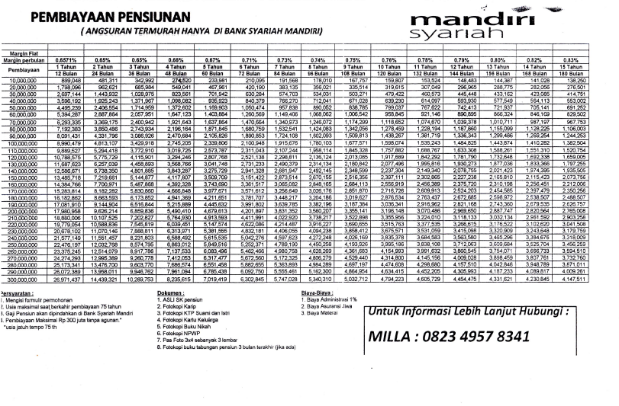

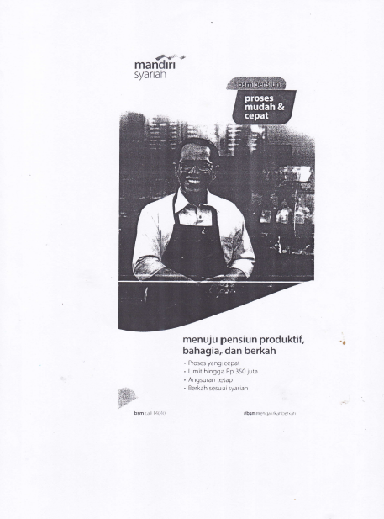

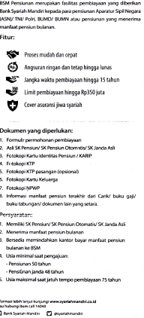

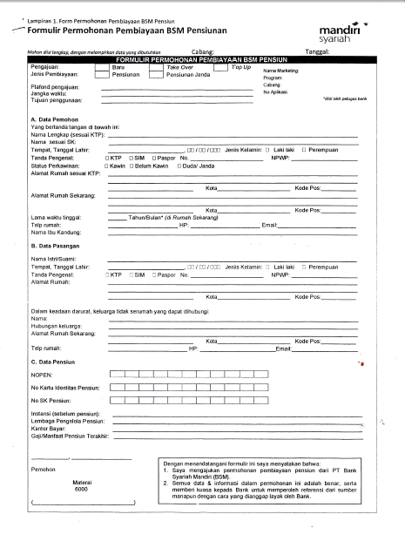

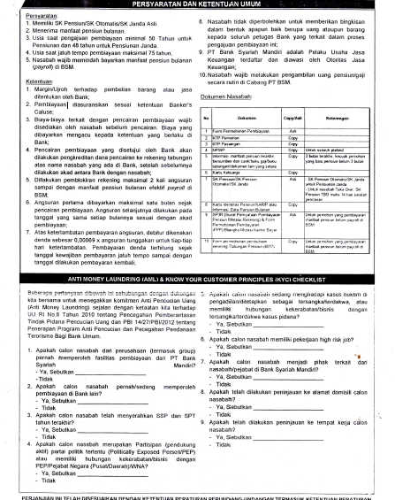

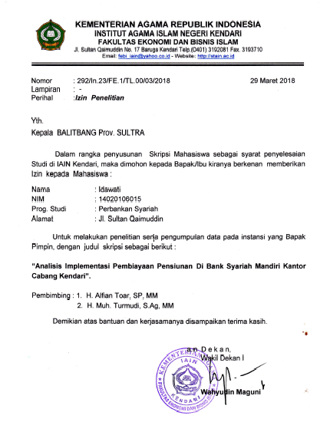

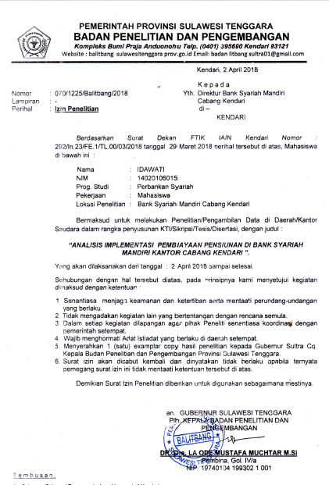

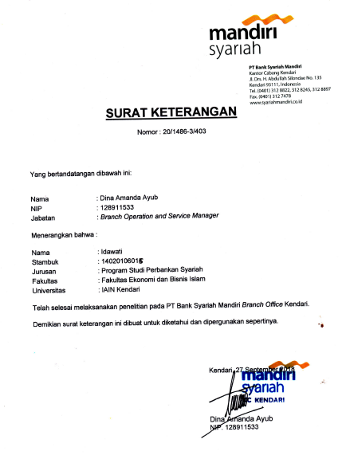

DAFTAR RIWAYAT HIDUP
(CURICULUM VITAE)
- IDENTITAS DIRI
- Nama : Idawati
- Tempat, Tanggal Lahir : Lasusua, 28 Oktober 1996
- NIM : 14020106015
- Jenis Kelamin : Perempuan
- Status Perkawinan : Belum Menikah
- Agama : Islam
- Perguruan Tinggi : Istitut Agama Islam Negeri (IAIN) Kendari
- Fakultas/ Prodi : Ekonomi dan Bisnis Islam/ Perbankan Syariah
- Alamat : Sultan Qaimuddin Kendari
- No. Hp : 085242848496
- E-mail : Idaidong28@gmail.com

- DATA KELUARGA
- Nama Orang Tua
- Ayah : Mudding
- Ibu : Banong
- Nama Saudara Kandung
- Sapruddin
- Muhtar
- Kamil
- Wahyu Ningsi

- RIWAYAT PENDIDIKAN
- SDN 1 Watuliwu, Tahun 2008
- MTsN 1 Lasusua, Tahun 2011
- SMAN 1 Lasusua, Tahun 2014

Kendari, 29 Oktober 2018
20 Safar 1440 H.

